БИЛЕТ № 8
1) Управление процессами - основа функционирования ОС. Состояние процесса. Условия перехода из одного состояния в другое
Процесс – любая исполняемая программа.
Процесс – траектория процессора в адресном пространстве машины.
В рамках одного процесса активизируются разные потоки. ОС знает о процессе, а о потоке не знает. Есть проблема управления. Нити – 3-й уровень – делят поток.
Активное
Режим ядра

Готовое
Подготовленное
Своппированное заблокированное
Заблокированное
Режим ядра
Зомби
Своппированное подготовленние

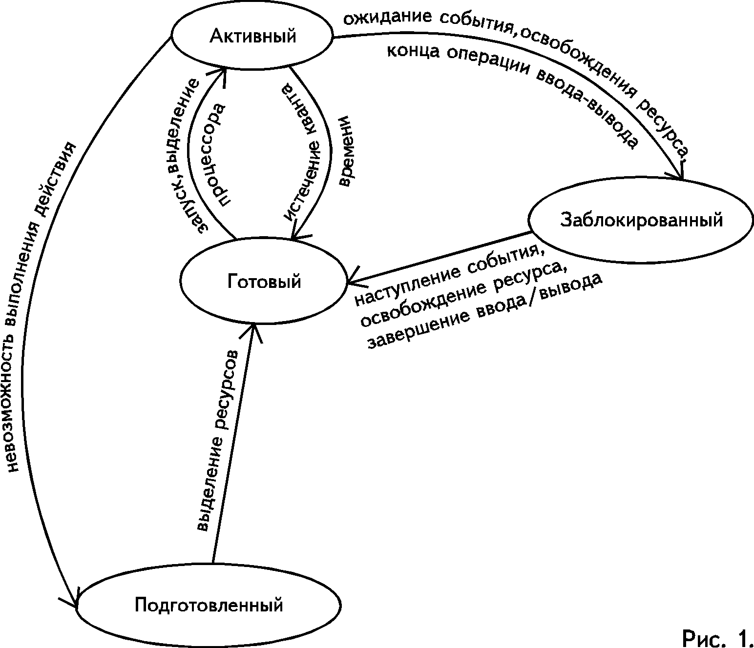
Дать определение – процесс Это любая выполняемая работа в системе; это динамический объект (внутренняя единица работы) системы, которому она выделяет ресурсы;
Условие перехода процесса из подготовительного состояния в готовность. Выделение ресурсов.
Условие перехода процесса из состояния готовности в активное. Выделение кванта времени процессора, запуск.
Условие перехода процесса из активного состояния в блокированное. Ожидание события, освобождения ресурса, конца операции ввода/вывода.
Условие перехода процесса из блокированного состояния в готовое. Наступление события, освобождения ресурса, завершение ввода/вывода.
Условие перехода процесса из активного состояния в готовое. Истечение кванта времени. (Выделенное время процессора для выполнение этого процесса завершилось и процессор занят другим процессом).
Условие создания процесса. Корректность описания процесса на языке описания процессов и выделение ресурсов
Отличие создания процесса при рекурсивном обращении (?) Хранить все локальные переменные в стеке.
ПРОЦЕСС – Любая вычислительная задача решаемая системой (динамическим объектом системы, которому выделяются ресурсы, это траектория процессора в адресном пространстве ВС)
По способу создания процессы делятся на:
• Системные процессы. Они создаются при загрузке системы, имеют оверлейную или динамически-последовательную структуру
• Проблемные (пользовательские процессы. Создаются при активизации работы (задачи пользователя) операционной системой. Под активизацией процесса здесь понимается начало выполнения программы, подчиненной этому процессу, т.е. начало процесса. Пользовательский процесс может быть активизирован только другим процессом
По способу существования процессы делятся на:
• Последовательные. Это процессы, которые выполняются друг за другом, т.е. когда закончится выполнение первого процесса, начинается второй и т.д.
• Параллельные. Процессы, которые могут выполняться одновременно. Параллельные процессы могут быть:
o Независимые, т.е. выполняют разные операции и не имеют общих частей.
o Асинхронные ? это процессы, которые должны синхронизироваться и взаимодействовать друг с другом.
ОПЕРАЦИИ НАД ПРОЦЕССАМИ
1. Создание процесса включает в себя:
а) присвоение имени процессу,
б) включение этого имени в список имен процессов, известных системе,
в) определение начального приоритета,
г) формирование блока управления процессом,
д) выделение начальных ресурсов.
2. Уничтожение процесса означает его удаление из системы. Ресурсы, выделенные этому процессу, возвращаются системе, имя в системных списках стирается и блок управления процессом освобождается.
3. Изменение приоритета означает просто модификацию значения приоритета в блоке управления данным процессом. В основном увеличивают приоритет у процессов, когда предполагают, что они будут находиться в состоянии бесконечного откладывания или уменьшают приоритет процессу, надолго захватившему процессор.
4. Запуск (выбор) процесса, осуществляемый планировщиком, который выделяет процессу время процессора.
5. Приостановленный процесс не может продолжить свое выполнение до тех пор, пока его не активизирует любой другой процесс (кратковременное исключение определенных процессов в периоды пиковой нагрузки). В случае длительной приостановки процесса, его ресурсы должны быть освобождены. Решение об освобождении ресурса зависит от его природы. Основная память должна освобождаться немедленно, а вот принтер может и не быть освобожден. Приостановку процесса обычно производят в следующих случаях:
а) если система работает ненадежно и может отказать, то текущие процессы надо приостановить, исправить ошибку и затем активизировать приостановленные процессы;
б) если промежуточные результаты работы процесса вызвали сомнение, то нужно его приостановить, найти ошибку и запустить либо сначала, либо с контрольной точки;
в) если ВС перегружена, что вызвало снижение ее эффективности;
г) если для продолжения нормального выполнения процессу необходимы ресурсы, которые ВС не может ему предоставить.
6. Возобновление (или активизация) процесса ? операция подготовки процесса к повторному запуску выполняемая операционной системой, с той точки, в которой он был приостановлен
ИЕРАРХИЯ ПРОЦЕССОВ Процесс может породить новый процесс. При этом первый, порождающий процесс, называется родительским, а второй, порожденный процесс, ? дочерним. Для создания некоторого процесса необходим только один родительский процесс
2) Системные объекты для управления вычислительным процессом в защищенном режиме.
Системные объекты для управления вычислительным процессом в защищенном режиме.
Защищенный режим предоставляет средства переключения задач. Состояние каждой задачи (значение всех связанных с ней регистров процессора) может быть сохранено в специальном сегменте состояния задачи (TSS), на который указывает селектор в регистре задачи. При переключении задач достаточно загрузить новый селектор в регистр задачи, и состояние предыдущей задачи автоматически сохранится в ее TSS, а в процессор загрузится состояние новой (возможно, и ранее прерванной) задачи и начнется (продолжится) ее выполнение.
для управления вычислительным процессом в защищенном режиме используются таблицы GDT, IDT, LDT. таблица GDT - это глобальная таблица дескрипторов, в ней хранятся дескрипторы, к которым получить доступ может любой процесс (впрочем, хз). Каждый процесс в системе имеет запись в этой таблице. LDT - таблица локальных дескрипторов - личная таблица для каждого процесса. (у Ботана в конспете какая-то муть про то, что она может быть кеширована или свопирована, не понял к чему это) в ней хранятся дескрипторы сегментов, доступных для использования процессом, шлюзы задач и вызовов вроде. (шлюз - такая хрень, которая регулирует привилегии). в IDT (Interrupt DT) хранятся до 256 векторов прерываний. найти эти таблицы можно по прямым адресам, указанным в регистрах LDTR, GDTR, IDTR
3) Применение ассоциативной памяти для повышения эффективности управления вычислительным процессом.
Компьютер снабжается небольшим аппаратным устройством, служащим для отображения виртуальных адресов в физические без прохода по таблице страниц, называемое буфером быстрого преобразования адреса (TLB - Translation Lookaside Buffer) или ассоциативной памятью. Оно обычно находится внутри диспетчера памяти и состоит из некоторого кол-ва записей.Каждая из них содержит информацию об одной странице: номер вирт. страницы, бит изменения, код защиты, и номер физ. блока, в котором находится эта страница. Когда виртуальный адрес представляется представляется диспетчером памяти для отображения в физический, аппаратура убеждается, что его номер находится в буфере TLB путем одновременного сравнения со всеми записями. Если найдено совпадение, то страничный блок берется прямо из буфера TLB, не выполняя поиска в таблице страниц.
Если адрес не найден в буфере быстрого преобразования адреса, выполняется поиск в таблице страниц. Затем он удаляет одну из записей из буфера TLB, заменяя ее только что найдена.

Короче, смысл тот же, что в кэш-памяти - очень быстрый доступ к небольшому объему частоиспользуемых страниц
4) Физические и логические единицы работы файловой системы.
Ответ:

Доп.инфа:
Том – объем инф. Доступный 1 устройству чтения-записи. Может быть многотомный файл и многофайловый том.
Запись. Физич. – любая инф. Считанная за 1 обращение к диску. Физическая запись обычно> логической. ПО этому вопросу больше ничего написать не могу. Если можешь скажи)
Логическая: бит, байт, внутр./внеш. Слово, поле-совокупность символов, запись – совокупность полей, файл – совокупность записей, совокупность файлов -база данных.

5) Работа системы при подготовке и выполнении команды ввода/вывода.
ШПОРА: ничё больше не нашол
- Допустим, в программе присутствует команда I/O. Компилятор перед этой командой всегда вставляет команду вызова (обращения к супервизору).
- В командном цикле вставляется команда SVC
- Наличие этой команды вызывает прерывание по SVC
- Это вызывает процесс сохранения старого PSW по SVC
- Идёт обработка – дешифрация
- Новое PSW по SVC заносится в регистр команд
- В следующем командном цикле программа считывает команду I/O, определяет параметры, по ним находит каналы команд (CC)
- В регистре сохраняется слово адреса канала (CAW)
- Начинается I/O по команде программы
- Как только станет известно слово состояния канала (CSW) и программа обработки определит правильность, происходит смена состояния (PSW)
- В виду того, что дальнейшее выполнение требует завершения – программа блокируется
- При появлении прерывания по I/O
- Проверка как завершилось I/O

